Mes: Julio | ASIGNATURA: Educación Física y Salud
GUÍA DE APRENDIZAJE
Profesor(a): Carlos Leiva – Camila Saavedra
Nombre Estudiante: |  | Curso: 1° Medio
Unidad: 1
Actividad y ejercicio físico en la comunidad.
Objetivo de Aprendizaje:

OA 5 Participar, liderar y promover una variedad de actividades físicas y/o deportivas de su interés y que se desarrollen en su comunidad escolar y/o en su entorno (hogar).
Recursos de aprendizaje a utilizar:
https://correrporquesi.com/2016/03/30/tren-inferior/
https://www.youtube.com/watch?v=dAwxjceM2w8
Desafíos de tiktok.
Instrucciones: lee la información antes de realizar la actividad.

Sistema Muscular Tren Inferior
Los músculos representan alrededor del 40% de nuestra masa muscular, están encargados de generar cualquier tipo de movimiento, desde un lanzamiento de handball hasta los movimientos encargados de nuestra digestión. Los músculos varían en su forma y tamaño, además tienen diferentes clasificaciones como: músculos del tren superior y los músculos del tren inferior.
En esta guía trabajaremos la musculatura del tren inferior, su función es la de mantener el peso del cuerpo en posición bípeda (capacidad de andar sobre las dos extremidades inferiores) y hacer posible los desplazamientos.
El tren inferior se compone de músculos ubicados en: la pelvis, muslos, rotula, pierna, tobillo, pie, tarso, metatarso, falanges del pie.
Materiales:
- Agua
- Toalla o alfombra.
- 2 pesos de 2 kilos o más.
Actividad 1:
Recuerda realizar estiramientos y movilidad articular para que nuestros músculos del tren inferior se activen. Ejecuta los ejercicios durante 8 segundos y nombra el musculo que se está elongando.
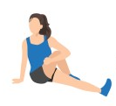 | 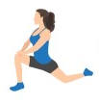 |  | 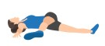
1.- | 2.- | 3.- | 4.-

- Las elongaciones o movilidad articular nos ayudan a prevenir cualquier tipo de lesión.

Actividad 2:
En el siguiente cuadro podrás encontrar ejercicios de cardio y ejercicios de repeticiones para el tren inferior. Recuerda que entre cada ejercicio debe existir un descanso de 1 minuto.
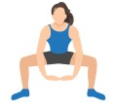 | 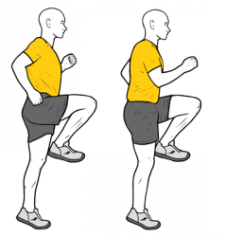 | 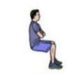
30 segundos posición sumo, repite 3 veces. | 30 segundos de skipping, repite 3 veces. | 30 segundos mantener la posición sentadilla con ayuda de la pared. | Mantener la posición sentadilla profunda 30segundos. Repite 3 veces.
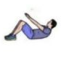 | 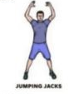 | 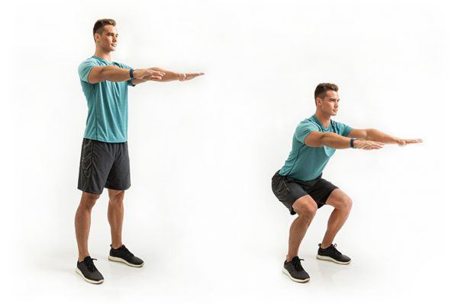 | 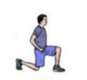
Ejecuta de 20 a 30 abdominales. Repite 3 veces. | 30 segundos de salto, repite 3 veces. | Ejecuta 15 squat, repite 3 veces. | Ejecuta 12 a 15 repeticiones de estocadas con cada pierna. Repite 3 veces.

Desafíos de ejercicios:
- RECUERDA HIDRATARTE DURANTE EL ESFUERZO FÍSICO.
- TE DESAFIO A REALIZAR GRABACIONES DE TUS EJERCICIOS PARA PODER MOTIVAR A TU ENTORNO.
- PUEDES UTILIZAR LA PLATAFORMA TIKTOK PARA QUE TUS RUTINAS SEAN MUCHO MAS ENTRETENIDAS Y NOVEDOSAS.
- RECUERA COMENTAR EN CLASSROOM SOBRE LOS EJERCICIOS REALIZADOS.

¡TU PUEDES!

